操作系统上机

实 验 报 告

成绩

教 师：
2022 年 月 日

班 级：
学 号：
姓 名：
实验地点：
实验时间：
实验一 创建进程

【实验目的】
学会通过基本的 Windows 或者 Linux 进程控制函数，由父进程
创建子进程，并实现父子进程协同工作。
【实验软硬件环境】
Windows11 + VS Code + gcc(11.2.0)
【实验内容】

创建两个进程，让子进程读取一个文件，父进程等待子进程读取

完文件后继续执行，实现进程协同工作。

进程协同工作就是协调好两个进程，使之安排好先后次序并以此

执行，可以用等待函数来实现这一点。当需要等待子进程运行结束

时，可在父进程中调用等待函数
【实验程序及分析】
Main.cpp
#include <iostream>
#include <windows.h>
#include <process.h>

using namespace std;

int main(int argc, char* argv[]){
STARTUPINFO si = {0};
ZeroMemory(&si, sizeof(STARTUPINFO));
PROCESS_INFORMATION pi = {0};
if(CreateProcess(
TEXT("D:\\code\\Cpp\\os\\test1\\sub_process.exe"),
NULL,
NULL,
NULL,
false,
CREATE_NEW_CONSOLE,
NULL,
NULL,
&si,
&pi
)
){
cout << "main:\tsuccessfully create process" << endl;
WaitForSingleObject(pi.hProcess, INFINITE);
cout << "main:\tend" << endl;
}
else{
cout << "main:\tcreating process failed" << endl;
}

}
Main进程中创建sub_process进程，

Sub_process.cpp
#include <iostream>
#include <fstream>

using namespace std;

int main(int argc, char* argv[]){
fstream ifs;
ifs.open("file.txt", ios::in);
if(!ifs.is_open()){
cout << "ifs failed" << endl;
}
else{
string buf;
getline(ifs, buf);
cout << "sub:\t" << buf << endl;
}
system("pause");
return 0;
}
Main进程创建sub_process进程后，子进程读取文件file.txt并输出
【实验截图】
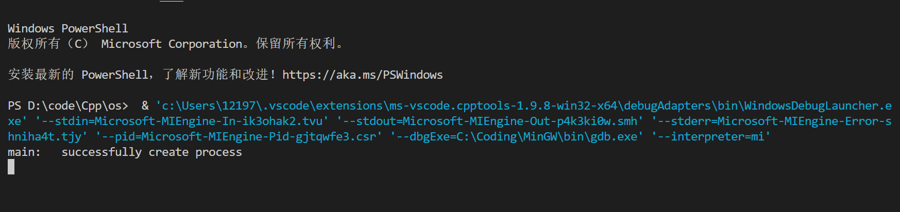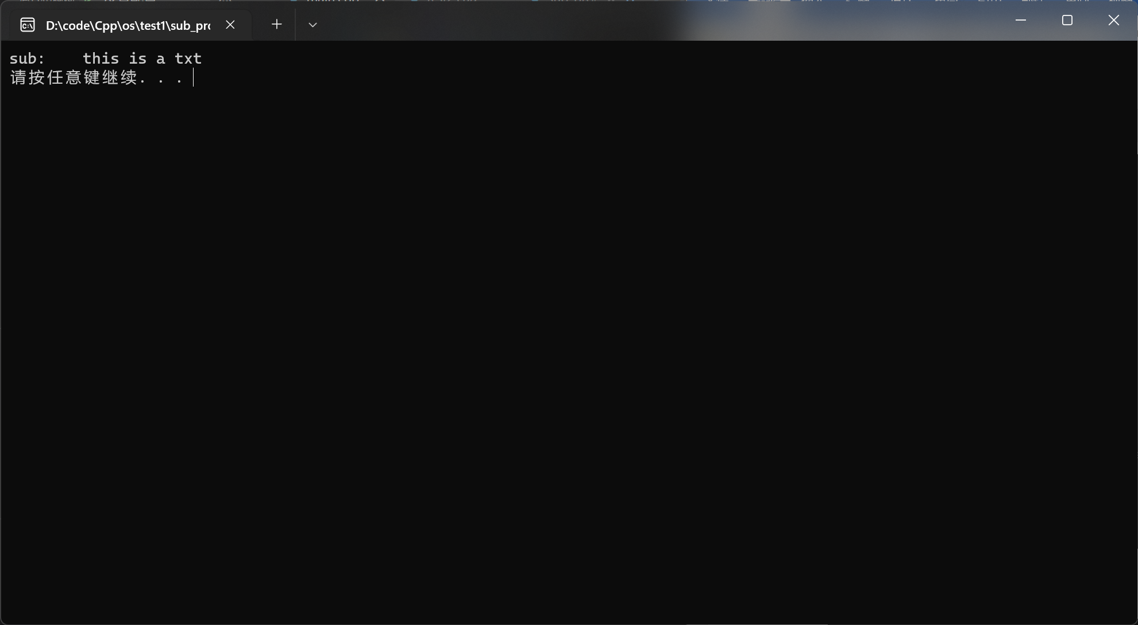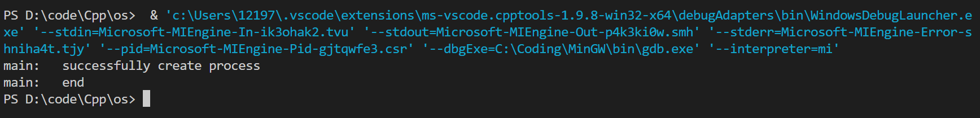
实验二 线程共享进程数据

【实验目的】
了解线程与进程之间的数据共享关系。创建一个线程，在线程中
更改进程中的数据
【实验软硬件环境】
Windows11 gcc(11.2.0)
【实验内容】

在进程中定义全局共享数据，在线程中直接引用该数据进行更改

并输出该数据。
【实验程序及分析】
Main.cpp
#include <iostream>
#include <thread>
#include <mutex>
#include <windows.h>

using namespace std;

int num = 114514;
mutex m;

void th(){
cout << "th:\tstart" << endl;
for(int i = 0; i < 10; i++){
m.lock();
cout << "th:\t" << num-- << endl;
m.unlock();
Sleep(1000);
}
cout << "th:\tend" << endl;
}

int main(){
cout << "main:\tstart" << endl;
thread t(th);
for(int i = 0; i < 20; i++){
m.lock();
cout << "main:\t" << num-- << endl;
m.unlock();
Sleep(1000);
}
t.join();
cout << "main:\tend" << endl;
}
在进程main中创建线程t，同时访问num，并做自减操作
【实验截图】
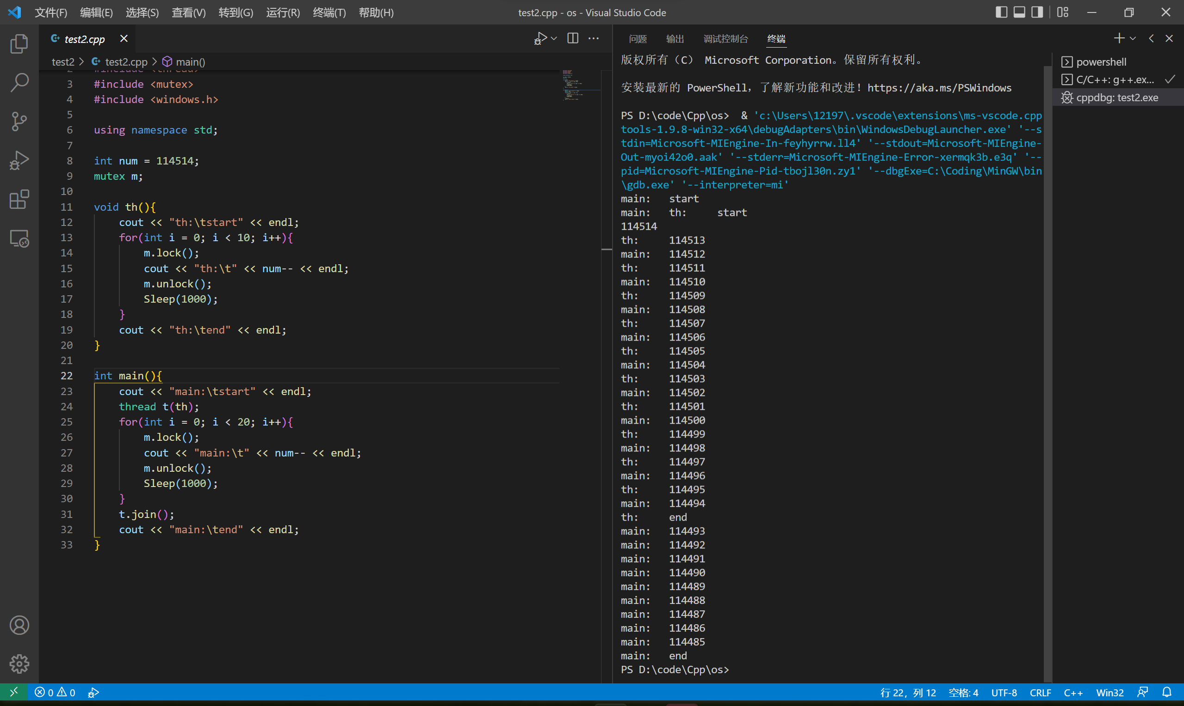
【实验心得体会】
多线程对统一资源访问读写时要注意互斥
实验三 信号通信

【实验目的】
利用信号通信机制在父子进程及兄弟进程间进行通信。
【实验软硬件环境】
Ubuntu 20.04 (WSL)
【实验内容】

父进程创建一个有名事件，由子进程发送事件信号，父进程获取

事件信号后进行相应的处理。

【实验程序及分析】
Main.cpp
#include <iostream>
#include <unistd.h>
#include <signal.h>
#include <sys/types.h>
#include <wait.h>

using namespace std;

void signal_handler(int sig){
cout << "接收到:\t" << sig << endl;
}

int main(){
pid_t fpid = fork();
signal(SIGUSR2, signal_handler);
if(fpid < 0){
// error
cout << "fork() error" << endl;
}
else if(fpid == 0){
// 子进程
cout << "子进程:\t" << getpid() << endl;
cout << "子进程休眠开始" << endl;
for(int i = 1; i <= 5; i++){
cout << i << endl;
sleep(1);
}
cout << "子进程休眠结束" << endl;
cout << "子进程的父进程:\t" << getppid() << endl;
cout << kill(getppid(), SIGUSR2) << endl;
exit(0);
}
else{
// 父进程
cout << "父进程:\t" << getpid() << endl;
pause();
}
return 0;
}

【实验截图】
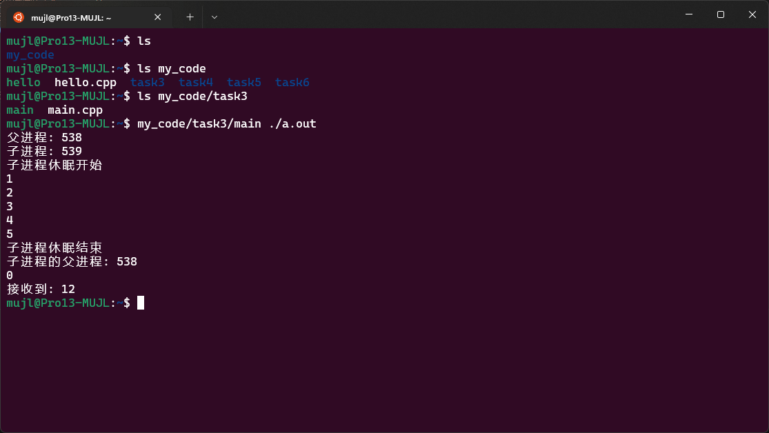
实验四 匿名管道通信

【实验目的】
学习使用匿名管道在两个进程间建立通信。
【实验软硬件环境】
Ubuntu 20.04 (WSL)
【实验内容】

创建父子进程，由父进程创建两个匿名管道，实现父子进程向匿

名管道写入和读取数据。

【实验程序及分析】
Main.cpp
#include <iostream>
#include <wait.h>
#include <unistd.h>
#include <string.h>

using namespace std;

int main(){
char msg1[] = "this is a msg from father.";
char buf1[1024] = {0};
int fd1[2]; //父进程写，子进程读
char msg2[] = "this is a msg from son.";
char buf2[1024] = {0};
int fd2[2]; //父进程读，子进程写

if(pipe(fd1) == -1){
cout << "pipe() error 1" << endl;
}
if(pipe(fd2) == -1){
cout << "pipe() error 2" << endl;
}

pid_t fpid = fork();
if(fpid < 0){
//error
cout << "fork() error" << endl;
}

else if(fpid == 0){
//子进程读
close(fd1[1]); //关闭fd1写端
read(fd1[0], buf1, sizeof(buf1));
cout << "[son]: get msg from father:\n\t" << buf1 << endl;
close(fd1[0]);

//子进程写
close(fd2[0]); //关闭fd2读端
write(fd2[1], msg2, strlen(msg2));
cout << "[son]: write in pipe2:\n\t" << msg2 << endl;
wait(NULL);
close(fd2[1]); //写完关闭fd2写端
}

else{
//父进程写
close(fd1[0]); //关闭fd1读端
write(fd1[1], msg1, strlen(msg1));
cout << "[father]: write in pipe1:\n\t" << msg1 << endl;
wait(NULL);
close(fd1[1]); //写完关闭fd1写端

//父进程读
close(fd2[1]); //关闭fd2写端
read(fd2[0], buf2, sizeof(buf2));
cout << "[father]: get msg from son:\n\t" << buf2 << endl;
close(fd2[0]);
}

return 0;
}
【实验截图】
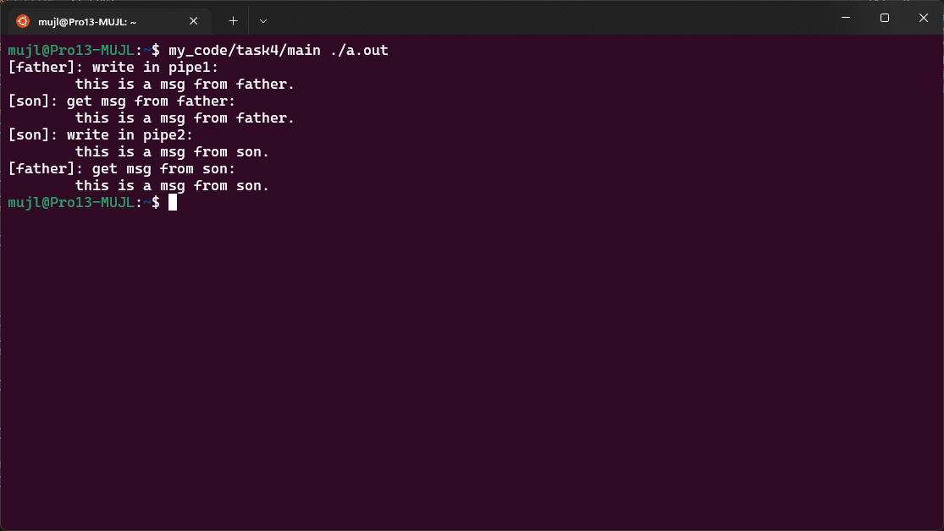
实验五 命名匿名管道通信

【实验目的】
学习使用命名匿名管道在多进程间建立通信。
【实验软硬件环境】
Ubuntu 20.04 (WSL)
【实验内容】

建立父子进程，由父进程创建一个命名匿名管道，由子进程向

命名管道写入数据，由父进程从命名管道读取数据。

【实验程序及分析】
#include <iostream>
#include <unistd.h>
#include <sys/types.h>
#include <sys/stat.h>
#include <fcntl.h>
#include <string.h>

#define MYMODE 0777

using namespace std;

int main(){
char msg[] = "This is a msg from son.";
char buf[1024] = {0};
int fd1, fd2;
char fpath[] = "/home/mujl/my_code/task5/fifo";
if(mkfifo(fpath, MYMODE) < 0){
cout << "mkfifo() err" << endl;
}
pid_t fpid = fork();
if(fpid < 0){
cout << "fork() err" << endl;
}
else if(fpid == 0){
//子进程
fd1 = open(fpath, O_WRONLY);
if(write(fd1, msg, strlen(msg)) < 0){
cout << "write() err" << endl;
}
cout << "[son]: send msg:\n\t" << msg << endl;
close(fd1);
}
else{
//父进程
fd2 = open(fpath, O_RDONLY);
if(read(fd2, buf, 1023) < 0){
cout << "read() err" << endl;
}
sleep(1);
cout << "[father]: received msg:\n\t" << buf << endl;
close(fd2);
}
return 0;
}

// rm -f /home/mujl/my_code/task5/fifo
【实验截图】
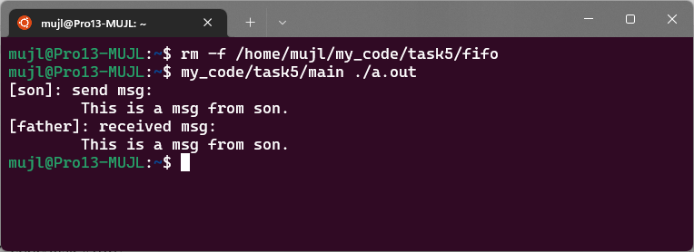
控制台输出：
[son]: send msg:
This is a msg from son.
[father]: received msg:
This is a msg from son.
【实验心得】
创建命名匿名管道时文件不能已存在。可以用命令
rm -f /home/mujl/my_code/task5/fifo
来删除原有fifo文件
实验六 信号量实现进程同步

【实验目的】
进程同步是操作系统多进程/多线程并发执行的关键之一，进程同步是并发进程为了完成共同任务采用某个条件来协调他们的活动，这是进程之间发生的一种直接制约关系。本次试验是利用信号量进行进程同步。
【实验软硬件环境】
Ubuntu 20.04 (WSL)
【实验内容】
- 生产者进程生产产品，消费者进程消费产品。
- 当生产者进程生产产品时，如果没有空缓冲区可用，那么生产者进程必须等待消费者进程释放出一个缓冲区。
- 当消费者进程消费产品时，如果缓冲区中没有产品，那么消费者进程将被阻塞，直到新的产品被生产出来

【实验程序及分析】
- 信号量类设计
class Sem{
private:
int sem_id;
int value;

public:
Sem(key_t key, int value){
this->value = value;
sem_id = semget(key, 1, IPC_CREAT|0666);
semctl(sem_id, 0, SETVAL, value);
}

int get_value(){
value = semctl(sem_id, 0, GETVAL, 0);
return value;
}

int P(){
// struct sembuf sem_p = {0, -1, SEM_UNDO};
struct sembuf sem_p;
sem_p.sem_num = 0;
sem_p.sem_op = -1;
sem_p.sem_flg = SEM_UNDO;
return semop(sem_id, &sem_p, 1);
}

int V(){
// struct sembuf sem_v = {0, +1, SEM_UNDO};
struct sembuf sem_v;
sem_v.sem_num = 0;
sem_v.sem_op = 1;
sem_v.sem_flg = SEM_UNDO;
return semop(sem_id, &sem_v, 1);
}
};

- 产品类设计
class Box{
private:
int container[MAXLEN];
int length;

public:
Box(){
init();
}

void init(){
for(int i = 0; i < MAXLEN; i++){
container[i] = 0;
}
length = 0;
}

bool in(int obj){
bool flag;
if(length < MAXLEN){
container[length++] = obj;
flag = true;
}
else{
flag = false;
}
return flag;
}

int out(){
int ret;
if(length > 0){
ret = container[--length];
}
else{
ret = -1;
}
return ret;
}

bool is_empty(){
return length == 0;
}

void info(){
cout << "BOX: [";
for(int i = 0; i < length; i++){
cout << container[i] << ", ";
}
cout << "] + " << MAXLEN - length << endl;
}
};
其中in()和out()分别模拟产品的放入与取出，info()用于展示已放入的产品和空位数

- Main
int main(){
Sem full_id(2, 0);
Sem empty_id(3, MAXLEN);
Sem mutex(4, 1);
Box *box;

key_t key = ftok("/home/mujl/my_code/task6", 66);
int shmid = shmget(key, sizeof(Box), IPC_CREAT|0666);
if(shmid == -1){
cout << "shmget() err" << endl;
exit(1);
}
box = (Box*)shmat(shmid, 0, 0);
box->init();

pid_t fpid = fork();

if(fpid < 0){
cout << "fork() err" << endl;
exit(1);
}

else if(fpid == 0){
//子进程 生产者
int obj = 0;
box = (Box*)shmat(shmid, 0, 0);
while(obj <= 20){
empty_id.P();
mutex.P();
bool flag = box->in(obj);
if(!flag){
cout << "[PRODUCER " << getpid() << "] box full" << endl;
}
else{
cout << "[PRODUCER " << getpid() << "] puts: " << obj << endl;
obj++;
}
box->info();
mutex.V();
full_id.V();
// cout << "[PRODUCER " << getpid() << "] sleep(1)." << endl;
// sleep(1);
}
shmdt(box);
}

else{
//父进程 消费者
box = (Box*)shmat(shmid, 0, 0);
int take = 0;
while(take != 20){
full_id.P();
mutex.P();
take = box->out();
if(take == -1){
cout << "[CONSUMER " << getpid() << "] box empty" << endl;
}
else{
cout << "[CONSUMER " << getpid() << "] takes: " << take << endl;
}
box->info();
mutex.V();
empty_id.V();
// cout << "[CONSUMER " << getpid() << "] sleep(1)." << endl;
// sleep(1);
}
shmdt(box);
}

while(wait(0) != -1);
shmdt(box);
shmctl(shmid, IPC_RMID, 0);
return 0;
}

【实验截图】
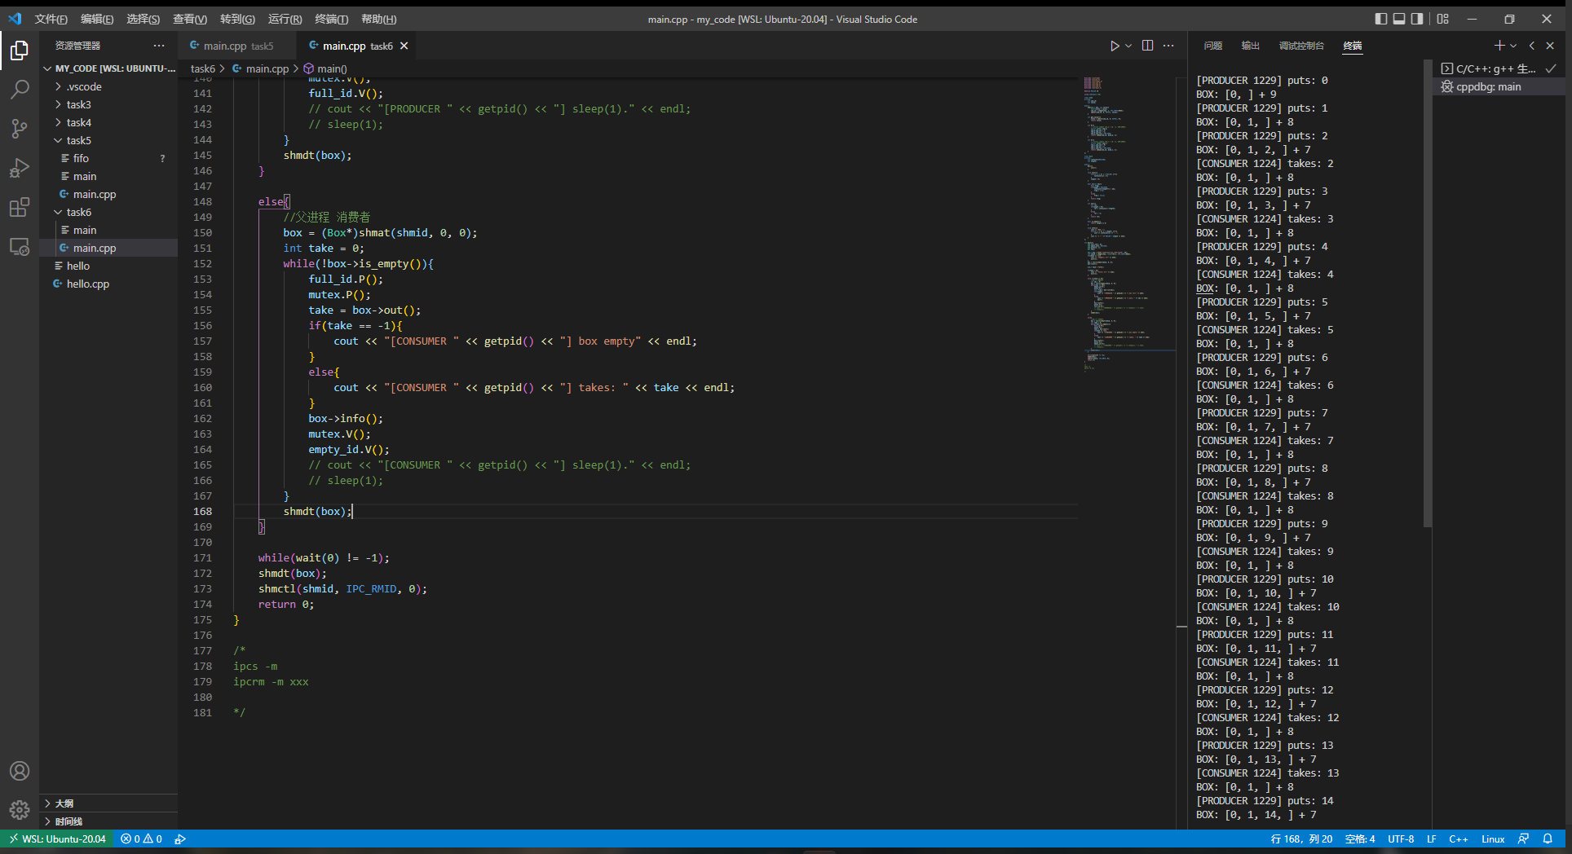
控制台输出：
[PRODUCER 1229] puts: 0
BOX: [0, ] + 9
[PRODUCER 1229] puts: 1
BOX: [0, 1, ] + 8
[PRODUCER 1229] puts: 2
BOX: [0, 1, 2, ] + 7
[CONSUMER 1224] takes: 2
BOX: [0, 1, ] + 8
[PRODUCER 1229] puts: 3
BOX: [0, 1, 3, ] + 7
[CONSUMER 1224] takes: 3
BOX: [0, 1, ] + 8
[PRODUCER 1229] puts: 4
BOX: [0, 1, 4, ] + 7
[CONSUMER 1224] takes: 4
BOX: [0, 1, ] + 8
[PRODUCER 1229] puts: 5
BOX: [0, 1, 5, ] + 7
[CONSUMER 1224] takes: 5
BOX: [0, 1, ] + 8
[PRODUCER 1229] puts: 6
BOX: [0, 1, 6, ] + 7
[CONSUMER 1224] takes: 6
BOX: [0, 1, ] + 8
[PRODUCER 1229] puts: 7
BOX: [0, 1, 7, ] + 7
[CONSUMER 1224] takes: 7
BOX: [0, 1, ] + 8
[PRODUCER 1229] puts: 8
BOX: [0, 1, 8, ] + 7
[CONSUMER 1224] takes: 8
BOX: [0, 1, ] + 8
[PRODUCER 1229] puts: 9
BOX: [0, 1, 9, ] + 7
[CONSUMER 1224] takes: 9
BOX: [0, 1, ] + 8
[PRODUCER 1229] puts: 10
BOX: [0, 1, 10, ] + 7
[CONSUMER 1224] takes: 10
BOX: [0, 1, ] + 8
[PRODUCER 1229] puts: 11
BOX: [0, 1, 11, ] + 7
[CONSUMER 1224] takes: 11
BOX: [0, 1, ] + 8
[PRODUCER 1229] puts: 12
BOX: [0, 1, 12, ] + 7
[CONSUMER 1224] takes: 12
BOX: [0, 1, ] + 8
[PRODUCER 1229] puts: 13
BOX: [0, 1, 13, ] + 7
[CONSUMER 1224] takes: 13
BOX: [0, 1, ] + 8
[PRODUCER 1229] puts: 14
BOX: [0, 1, 14, ] + 7
[CONSUMER 1224] takes: 14
BOX: [0, 1, ] + 8
[PRODUCER 1229] puts: 15
BOX: [0, 1, 15, ] + 7
[CONSUMER 1224] takes: 15
BOX: [0, 1, ] + 8
[PRODUCER 1229] puts: 16
BOX: [0, 1, 16, ] + 7
[CONSUMER 1224] takes: 16
BOX: [0, 1, ] + 8
[PRODUCER 1229] puts: 17
BOX: [0, 1, 17, ] + 7
[CONSUMER 1224] takes: 17
BOX: [0, 1, ] + 8
[PRODUCER 1229] puts: 18
BOX: [0, 1, 18, ] + 7
[CONSUMER 1224] takes: 18
BOX: [0, 1, ] + 8
[PRODUCER 1229] puts: 19
BOX: [0, 1, 19, ] + 7
[CONSUMER 1224] takes: 19
BOX: [0, 1, ] + 8
[PRODUCER 1229] puts: 20
BOX: [0, 1, 20, ] + 7
[CONSUMER 1224] takes: 20
BOX: [0, 1, ] + 8
[CONSUMER 1224] takes: 1
BOX: [0, ] + 9
[CONSUMER 1224] takes: 0
BOX: [] + 10
【实验心得】
ipcs -m
ipcrm -m xxx
可以用这两条命令查询和删除已有的共享内存

